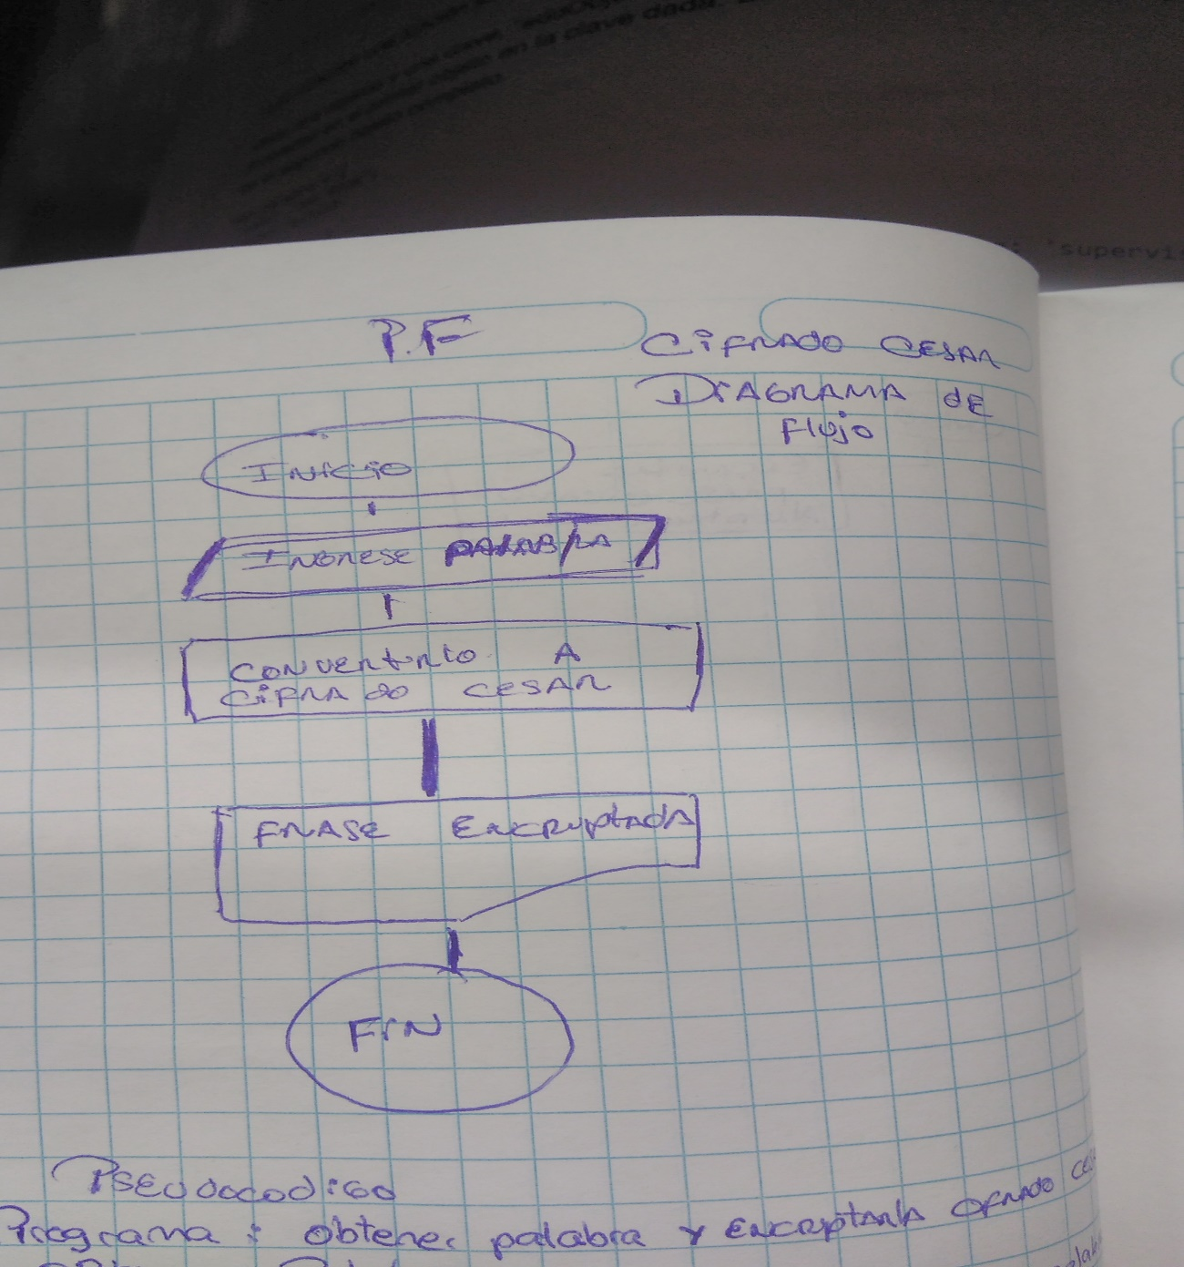PSEUDOCODIGO

1.- OBTENER PALABRA DEL USUARIO(IMPUT)

2.-SEPARAR LA PALABRA EN LETRAS(convertirlo en array para poder recorrerlo,y poder separar letras)

2

2